ข้อมูลส่วนตัวของสมาชิกที่ 1

รูปภาพ

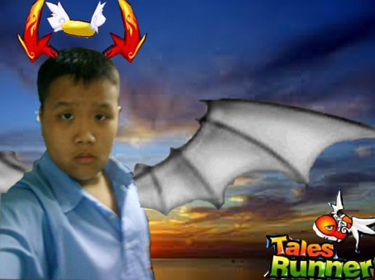

ชื่อ – นามสกุล เอกพัฒน์ พัฒนาชวนชม
ชื่อเล่น ติ้ง
ชั้น ม. 1/4 เลขที่ 24
อีเมล my_frined_007@hotmail.com
เบอร์โทรศัพท์ -
ชื่อหรือLink ของ Facebook http://www.facebook.com/#!/profile.php?id=100002381547118
ข้อมูลอื่นๆ ถ้ามี -

ข้อมูลส่วนตัวของสมาชิกที่ 2

รูปภาพ



ชื่อ – นามสกุล ณัฐพล แผ้วเกษม
ชื่อเล่น ออม
ชั้น ม.1/4 เลขที่ 7
อีเมล aom_i3ta@hotmail.com
เบอร์โทรศัพท์ 0827745032 & 0879503402
ชื่อหรือLink ของ Facebook http://www.facebook.com/TM.tarom
ข้อมูลอื่นๆ ถ้ามี -

ข้อมูลส่วนตัวของสมาชิกที่ 3

รูปภาพ

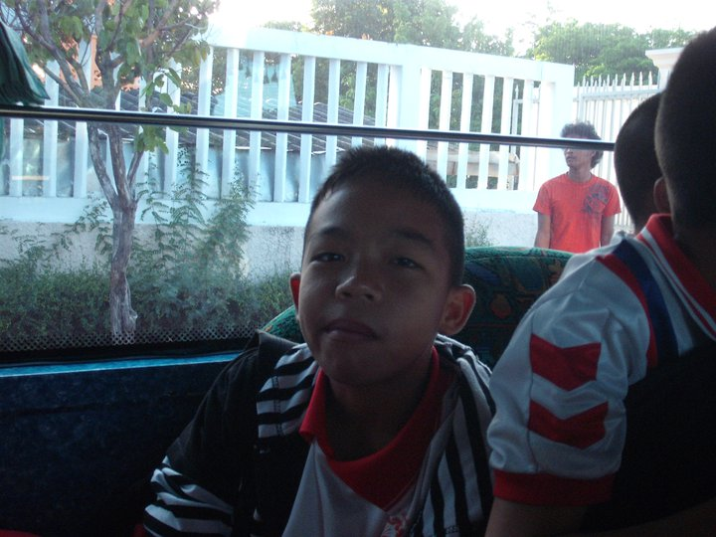

ชื่อ – นามสกุล บุญฤทธิ์ สิทธิบาล
ชื่อเล่นโอ
ชั้น ม. 1/5 เลขที่ 7
อีเมล oyai1234@hotmail.com
โทรศัพท์ 0806841455
ชื่อหรือLink ของ Facebook http://www.facebook.com/#!/profile.php?id=100000189629306
ข้อมูลอื่นๆ ถ้ามี -

นั่งประจำเครื่องคอมพิวเตอร์หมายเลขที่ com 4

ประตู หน้าชั้นเรียน
Com1 | Com8 | Com9 | Teacher | หน้าต่าง
Com2 | Com7 | Com10 | Com13 | หน้าต่าง
Com3 | Com6 | Com11 | Com12 | หน้าต่าง
Com4 | Com5 |  |  | หน้าต่าง
ประตู ←------------------------- หลังห้อง ---------------------------→

